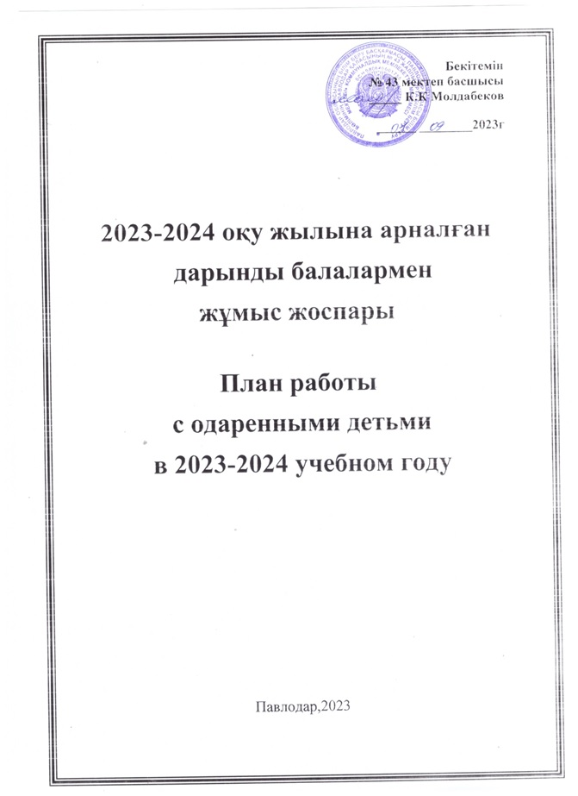

Цель и задачи школы по работе с одаренными детьми:
1.Выявление одаренных детей.

Для реализации первой цели необходимо решить следующие задачи:
1.1 Знакомство педагогов с научными данными о психологических особенностях и методических приемах работы с одаренными детьми;
1.2.Обучение через методическую учебу, педсоветы, самообразование; и накопление библиотечного фонда по данному вопросу;
1.3.Знакомство педагогов с приемами целенаправленного педагогического наблюдения, диагностики; проведение различных внеурочных конкурсов, интеллектуальных игр, олимпиад, позволяющих учащимся проявить свои способности.

2.Создание условий для оптимального развития одаренных детей, чья одаренность на данный момент может быть еще не проявившейся, а также просто способных детей, в отношении которых есть серьезная надежда на качественный скачок в развитии их способностей.

Для реализации второй цели необходимо решить следующие задачи:

2.1 .Отбор среди различных систем обучения тех методов и приемов, которые способствуют развитию самостоятельности мышления;
2.2 Инициативности и творчества;
2.3 Предоставление возможности совершенствовать способности в совместной деятельности со сверстниками, с научным руководителем, через самостоятельную работу
2.4 Создать благоприятные условия для развития интеллекта, исследовательских навыков, творческих способностей и личностного роста одарённых.
2.5 Внедрять новые образовательные технологии, отвечая на запросы современной цивилизации.
2.6 Расширять возможности для участия одарённых и способных школьников в международных конференциях, творческих конкурсах, выставках, олимпиадах.
2.7 Создавать обогащенную образовательную среду, благоприятную для развития одаренности.

3.Обеспечить возможности творческой самореализации личности в различных видах деятельности.

Для реализации третьей цели необходимо решить следующие задачи:
3.1 Создание системы урочной, внеурочной работы, дополнительного образования учащихся.
  - Развитие массовых, групповых и индивидуальных форм урочной и внеурочной деятельности.

  - Организация системы исследовательской работы учащихся.
  - Обеспечение доступности качественного образования.
  - Создание условий для развития и комплексной поддержки одаренных школьников.
  - Пропаганда интеллектуальных ценностей и авторитета знаний.
  - Создание новых форм и эффективных методик развития творческих способностей и опыта научного творчества.

Основные задачи методического обеспечения плана
-внедрять в практику ранней диагностики одаренности и ее дальнейшего развития методы, учитывающие быстро меняющуюся социальную ситуацию и современные подходы к работе с одаренными детьми;
-обеспечить научно-методическую, социально-правовую, психолого – медико -педагогическую поддержку одаренных детей;
-совершенствовать деятельность администрации по мотивации педагогов на управление развитием исследовательских и творческих способностей одаренных детей;
-расширить пространство повышения квалификации педагогов школы, как условие методического поиска и творчества в работе с одаренными учащимися

Принципы педагогической деятельности в работе с одаренными детьми:
- принцип максимального разнообразия предоставленных возможностей для развития личности;
-принцип возрастания роли внеурочной деятельности;
-принцип индивидуализации и дифференциации обучения;
-принцип создания условий для совместной работы учащихся при минимальном участии учителя;
- принцип свободы выбора учащимся дополнительных образовательных услуг, помощи, наставничества.
Направления работы:
1. Диагностика склонностей учащихся и притязаний, обучающихся и их родителей. Создание банка данных.
2.Пополнение банка данных о творческих способностях учащихся, их одаренности (показатели в учебе, итоги олимпиад, конкурсов, конференций).
3.Создание системы взаимодействия с внешкольными учреждениями, родителями учащихся для выявления и воспитания одаренных детей.
4.Забота о социальной защите и поддержке одаренных обучающихся
5.Накопление методических рекомендаций по работе с одаренными детьми, основам научного исследования, материалов для проведения классных часов, викторин, праздников, осуществления индивидуализации обучения
6.Повышение квалификации педагогов.
7.Осуществление целенаправленной работы по преемственности обучения начального и основного звена. (совместные ШМО, проблемные группы, взаимопосещения)
8.ВШК при посещении уроков и проверке школьной документации по изучению опыта работы с одаренными детьми.
9.Презентация опыта на педагогических советах, ШМО.
Организация учебной и внеучебной деятельности педагогами ставятся следующие задачи:
Учет индивидуальных возможностей учащихся.
Повышение степени самостоятельности учащихся.
Расширение познавательных возможностей учащихся.
Формирование навыков исследовательской, творческой и проектной деятельности.
Проведение предметных декад, при организации которых ставятся следующие задачи:
Повышение мотивации учеников к изучению образовательной области.

Развитие творческих способностей учащихся ( через конкурсы рисунков, устного творчества, сочинений, исследовательской деятельности, составлении различных головоломок и проч., музыкальное оформление тематических общешкольных мероприятий).
Организация работы факультативов, секции

Формы работы с одаренными учащимися
групповые и индивидуальные занятия с сильными учащимися;
кружки по интересам;
интеллектуальный марафон; участие в олимпиадах; исследовательская работа учащихся.

№ п/п | Основные мероприятия | Сроки проведения | Ответственные
 | Составление плана работы с одаренными детьми. | Сентябрь | Зам. Руководителя по УВР
 | Изучение интересов и склонностей обучающихся: уточнение критериев всех видов одаренности: интеллектуальной, творческой, художественной и т.д. Диагностика родителей и индивидуальные беседы | Сентябрь | Кл.руководители, учителя –предметники, руководители МО.
 | Создание банка одаренных детей | сентябрь | учителя-предметники совместно с классными руководителями
 | Участие в городском этапе республиканского конкурса исследовательских работ и творческих проектов «Зерде» | сентябрь | учителя-предметники
 | Посещение школы олимпиадного резерва «Алтын сын» | В течение года | Зам. рук. по УВР учителя-предметники
 | Участие в областной гуманитарной олимпиаде (городской этап) | сентябрь | учителя-предметники
 | Участие в Президентской олимпиаде (городской этап) по предметам естественно-математического цикла | сентябрь | учителя-предметники
 | Организация и проведение 1 тура школьной олимпиады | Октябрь | Зам.рук. по УВР
 | Участие в III Республиканском интеллектуальном конкурсе молодых историков «Моя малая Родина» среди учащихся 9 классов | октябрь | учителя-предметники
 | Участие в Республиканской лингвистической олимпиаде (городской этап) | октябрь | учителя-предметники
 | Участие в IV интеллектуальной олимпиаде им. В.П. Никитенко | октябрь | учителя-предметники
 | Участие в городской предметной олимпиаде школьников. | октябрь | Зам.рук. по УВР , руководители МО.
 | Участие в Республиканской олимпиаде среди учащихся 5-6 классов | ноябрь | Учителя-предметники
 | Участие в олимпиаде Матол по математике и физике | Декабрь,февраль,апрель | Учителя-предметники
 | Участие в предметных олимпиадах младших школьников. Участие в предметных олимпиадах 5-11 классов. | В течение года | Зам. директора по УВР, руководители МО.
 | Анализ итогов олимпиады школьников. | Январь. | Зам.рук. по УВР, руководители МО.
 | Участие в международном конкурсе-игре «Кенгуру», и международном конкурсе «Русский медвежонок – языкознание для всех», в республиканском конкурсе «Ак бота», КИО и т.д. | В течение года | Руководители МО.
 | Участие в олимпиаде по естественно-математическому циклу среди 7-8 классов | январь | Учителя-предметники
 | Участие в олимпиаде «Бастау» | январь | Учителя-предметники
 | Участие в Республиканской олимпиаде по общеобразовательным предметам | февраль | Учителя-предметники
 | Подготовка к школьному этапу исследовательских работ и творческих проектов | февраль | Зам.рук. по УВР Руководители проектов.
 | Индивидуальные консультации и завершение работы по оформлению исследований и методике защиты исследовательских работ | Февраль- март | Руководители проектов
 | Школьный этап исследовательских работ и творческих проектов | апрель | Зам.рук. по УВР, Руководители МО
 | Участие в конкурсе «Білімпаз» | апрель | Учителя – предметники.
 | Творческие мастерские. | В течение года | Руководители МО.
 | Оформление портфолио всех участников олимпиад и конкурсов | В течение года | Кл.руководители.
 | Пополнение информационного банка данных по программе «Одаренные дети». | В течение года | Зам.рук. по УВР, руководители МО.
 | Предметные недели | В течении года, по графику | Руководители МО.
 | Участие в конкурсах, проектах различных направлений и уровней | В течение года | Зам.рук. по УВР
 | Подбор заданий повышенного уровня сложности для одаренных детей | В течение года | Учителя - предметники.
 | Создание в учебных кабинетах банка дидактических материалов повышенного уровня сложности. | В течение года | Учителя – предметники.
 | Итоги работы с одаренными детьми в 2022-2023 учебном году. Задачи на следующий год. | Май | Зам.рук. по УВР

